Описание задачи 122: Обеспечить заполнение измерения "Аналитика 7", "Аналитика 8" регистра накопления "Фактические данные бюджетирования", обеспечить возможность настройки заполнения реквизитов «Аналитика 7», «Аналитика 8» статьи в правилах получения фактических данных
Порядок реализации:
1) Необходимо обеспечить заполнение измерений «Аналитика 7», «Аналитика 8» регистра накопления «Фактические данные бюджетирования» при отражении фактических данных аналогично заполнению измерений «Аналитика 1» - «Аналитика 6» (отражение фактических данных осуществляется регламентным заданием «Отражение документов в бюджетировании»)
2) Необходимо обеспечить возможность настраивать заполнение аналитики 7 и аналитики 8 в правилах получения фактических данных аналогично аналитикам 1-6 (рисунок 1): на закладке «Заполнение аналитик статьи» элемента справочника «Правила получения фактических данных по статьям бюджетов» выводить строки по Аналитике 7 и Аналитике 8 статьи бюджета (если реквизиты «Аналитика 7» и «Аналитика 8» заполнены в статье бюджета, для которой настраиваются правила получения фактических данных) аналогично строкам по Аналитике 1 – Аналитике 6
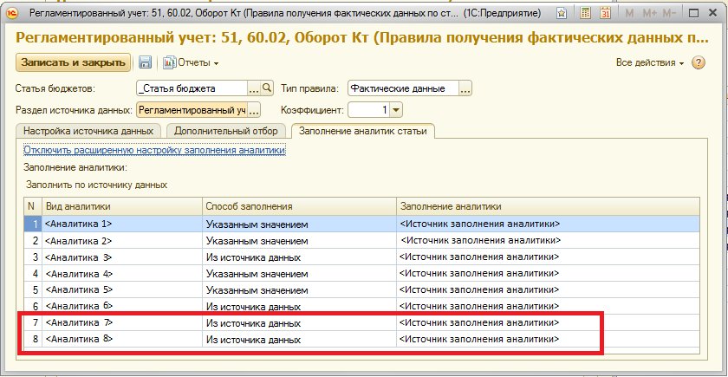
Рисунок 1 – Настройка заполнения аналитики 7 и аналитики 8

